Приложение 6

Определение качественного состава молока.

Опыт №1. *Определение жира в молоке.*

Оборудование: фильтр, линейка, пипетка.

Жир не смешивается с водой. В молоке жир не отделяется сразу от воды, его можно увидеть, только, если молоко долго стоит. Тогда жир всплывет на поверхность. Это сливки. Молочный жир находится в молоке в виде шариков, которые образуют с водой эмульсию типа «масло в воде». Жировые шарики защищены прочными упругими оболочками из белка, поэтому и не слипаются.

На фильтровальную бумагу нанесите каплю образца молока. Когда она подсохнет, измерьте линейкой диаметр пятна. Чем он больше, тем больше содержание жира в молоке.

Полученные данные занесите в таблицу.

Опыт 2. *Просмотр жировых шариков под микроскопом и определение числа жировых шариков.*

Оборудование. Цифровой микроскоп, предметные и покровные стекла, стаканы на 50 мл, пипетки на 5 мл, цилиндр на 50 мл, счетные камеры Горяева, мерная колба на 250 мл, пипетки на I мл, стеклянная палочка.

В стакане смешать 5 мл исследуемого молока с 25 мл дистиллированной воды. Стеклянной палочкой перенести каплю разбавленного молока на предметное стекло и покрыть покровным стеклом. Препарат поместить на столик микроскопа и рассмот­реть. Сравнить размеры жировых шариков, видимых в поле зрения.

Отметить в таблице.

Число жировых шариков определяют в счетной камере Горяева. Площадь квадратика равна 1,25 мм, сетка разделена на 16 квадратиков. Подсчет ведется при увеличении в 120 раз /объектив 8, окуляр 15/. Молоко тщательно перемешать. В мерную колбу на 250 мл налить до половины воды, а затем 1 мл молока. Перемешать и долить до метки водой. Каплю разбавленного молока нанести на сетку камеры, покрыть ее покровным стеклом и оставить в покое на 20 мин. Препарат поместить на столик мик­роскопа и подсчитать число жировых шариков, находящихся в пяти квадратиках, расположенных по диагонали (четыре по углам и один в центре). Площадь каждого квадратика равна 400 мм, глу­бина камеры - 0,1 мм, следовательно, объем всех квадратиков составит 0,004 мм3. Так как подсчет ведется в пяти квадратах, определяют среднее число шариков в одном квадрате (а) и эту величину умножают на 16. Учитывая, что объем камеры = 0,004 мм3, и молоко разбавлено в 250 раз, то число жировых шариков в I см3 молока после соответствующее вычислений будет равно: 109 х а.

Полученные данные запишите в таблицу.

Опыт № 3. *Обнаружение белка в молоке.*

А) Биуретовая реакция. В пробирку налейте несколько миллилитров образца молока и осторожно по стенкам добавьте равный объём слабого раствора медного купороса и немного раствора щелочи. Появилась фиолетовая окраска. Это говорит о наличии белка в исследуемом продукте, т.к. реакция доказывает наличие пептидных связей между остатками аминокислот.

Б) Ксантопротеиновая реакция. К молоку добавьте концентрированную азотную кислоту (осторожно!), нагрейте пробирку. Появление желтого осадка доказывает наличие ароматических остатков аминокислот.

В) Цистеиновая реакция. При добавлении к молоку раствора соли свинца и нагревании образуется черный осадок, доказывающий наличие серосодержащих остатков аминокислот.

Опыт № 4. *Определение наличия казеина в молоке.*

В молоке содержится несколько видов белка. Основной белок – это казеин. Именно из казеина образуется творог. Когда молоко свежее, все белки находятся в растворенном виде. Но если молоко прокисло, то оно стало более густым – превратилось в простоквашу.

Налейте в пробирки молоко и добавьте несколько капель уксусной кислоты, перемешайте. Образуются белые хлопья. Это казеин.

Опыт № 5. *Обнаружение белка в сыворотке*

Когда образуется осадок казеина, то в жидкой части – сыворотке остаются другие белки и лактоза. Чтобы получить сыворотку, надо отфильтровать осадок.

С помощью биуретовой реакции докажем наличие белков в сыворотке молока.

Опыт № 6. *Обнаружение углеводов в молоке.*

В чистую пробирку налить 2 мл аммиачного раствора нитрата серебра, прилить 5-10 капель молока. Осторожно нагреть смесь.

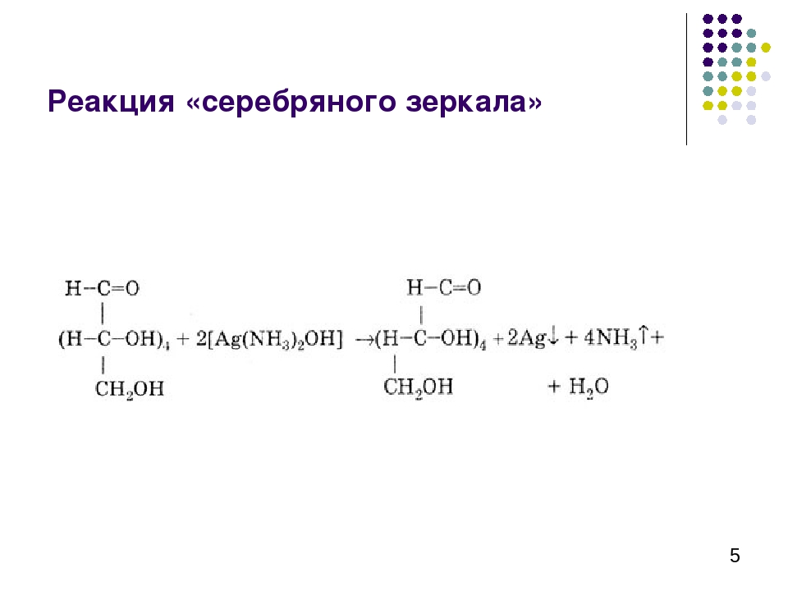Образование металлического серебра доказывает наличие глюкозы в молоке.

Опыт 7*. Определение содержания ионов Fe3+, Сu2+, Со2+, Ni2+.*

Оборудование: химические стаканы, мерные цилиндры, фарфоровые чашки, спиртовки, лабораторные штативы, пульверизаторы, капилляры (инсулиновые шприцы), пластины Силуфол (или прямоугольники из фильтровальной бумаги);

реактивы: 25% раствор аммиака, 10% раствор хлорида железа (III), 10% раствор хлорида меди (II), этанол, соляная кислота, 10% раствор гексацианоферрата (II) калия, 10% раствор сульфата кобальта, 10% раствор сульфата никеля, ацетон, молоко.

Нагреть 50 мл молока в фарфоровой чашке и упарить его до объема 5-10 мл.

Подготовить пластины (фильтровальная бумага) для хроматографирования с незакрепленным слоем силикагеля или использовать готовые пластины.

Определить стартовую линию на пластине, которая должна находиться на расстоянии 1-1,5 см от нижнего края пластины и нанести на неё капиллярами пробы диаметром 2-5 мм (рекомендуется каждую порцию раствора наносить на пластину 2-3 раза в различной дозировке после высыхания предыдущей пробы) на расстоянии 10-15 мм:

а) молоко, хлорид железа (III);

б) молоко, хлорид меди (II);

в) молоко, нитрат кобальта;

г) молоко, нитрат никеля.

Подготовить для проявления хроматограмм следующие системы растворителей:

- для ионов Fe3+, Сu2+ — этанол и разбавленная вдвое соляная кислота (4:1);

- для ионов Со2+, Ni2+ — ацетон и 3 н соляная кислота (9:1).

Полученные смеси налить в камеры (стакан, закрытый стеклом) на высоту 7-10 мм.

В подготовленную камеру для хроматографирования опустить пластины (фильтровальную бумагу) под углом 10-15° от вертикали так, чтобы исключить смывание сорбента; необходимо обращать внимание на то, чтобы нанесенные пятна не были погружены в растворитель.

Выдержать пластины в растворителе для обнаружения

ионов Fe2+, Сu2+ — в течение до 20 минут,

ионов Со2+, Ni2+ — в течение до 25 минут.

По истечении данного времени пластины вынуть и просушить

Нанести на пластины с помощью пульверизатора растворы для обнаружения в молоке на хроматограмме

ионов Fe2+, Сu2+ — 10% раствор гексацианоферрата (II) калия;

ионов Со2+, Ni2+ — 25% раствор аммиака.

Сделать вывод на основе хроматограмм о содержании ионов в молоке и написать уравнения реакций, прошедших при их обнаружении.

Если в результате проявления хроматограмм на пластинах будут видны следующие цветовые зоны:

- синяя, показывающая содержание в пробе ионов Fe3+;

- красно-бурая, показывающая содержание в пробе ионов Сu2+;

- розовая, показывающая содержание в пробе ионов Со2+;

- голубая, показывающая содержание в пробе ионов Ni2+.

По ширине зон можно предположить каких катионов в молоке больше.

## 

## FeCl3 + K4[Fe(CN)6] → KFe[Fe(CN)6] + 3KCl

## K4[Fe(CN)6] + 2CuSO4 → Cu2[Fe(CN)6] + 2K2SO4

CoСl2+6(NH3*H2O)=[Co(NH3)6]Cl2+6H2O

## NiSO4 + 6(NH3•H2O) → [Ni(NH3)6]SO4 + 6H2O